INDICAÇÃO Nº 1088/2014

Sugere ao Poder Executivo Municipal a substituição da lâmpada de um poste localizado na Avenida Juscelino Kubitschek, próximo ao número 480 e ao lado da passarela da Rodovia SP-304.

Excelentíssimo Senhor Prefeito Municipal,

Nos termos do Art. 108 do Regimento Interno desta Casa de Leis, dirigem-me a Vossa Excelência para sugerir que, por intermédio do Setor competente, seja executada a substituição da lâmpada de um poste localizado na Avenida Juscelino Kubitschek, próximo ao número 480 e ao lado da passarela da Rodovia SP-304.

**Justificativa:**

Conforme visita realizada no local, este vereador pôde constatar o estado de degradação da iluminação pública no local supracitado – fato este que prejudica a travessia de pedestres na passarela durante o período noturno e ainda gera uma sensação de insegurança nos munícipes moradores da região. (foto em anexo)

Plenário “Dr. Tancredo Neves”, em 13 de março de 2014.

**ADEMIR DA SILVA**

-Vereador-

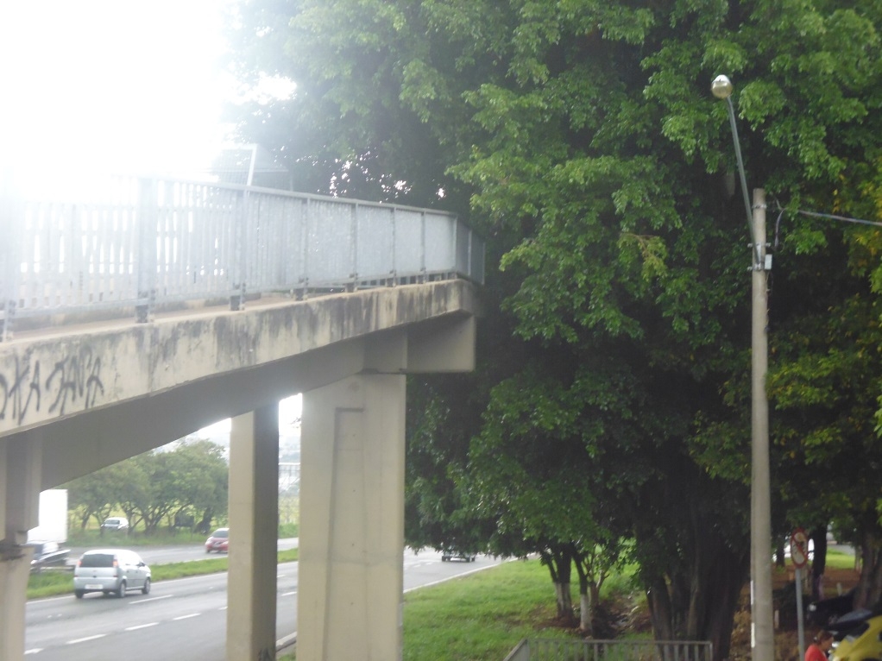

Poste próximo à passarela, que necessita da substituição da lâmpada.

**ADEMIR DA SILVA**

-Vereador-